**PATRON TYGODNIA**

**21 VI**

św. Alojzy Gonzaga (1568-1591), alumn, zakonnik, wzór miłości do ubogich i chorych.

**23 VI**

Dzień Ojca

**24 VI**

Uroczystość Narodzenia św. Jana Chrzciciela, który wzywał do nawrócenia i wskazał na Jezusa jako na Baranka Bożego

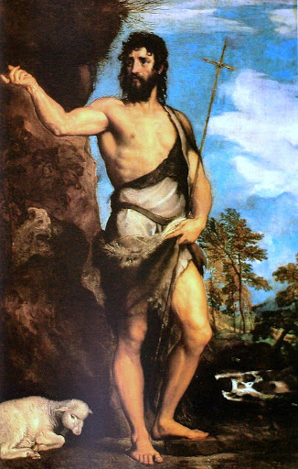

**ZASŁYSZANE - PRZECZYTANE**

**O mysim sercu**

Stara indyjska bajka opowiada, jak to pewna mysz żyła w ciągłym stresie, bo bała się panicznie kota. Jakaś dobra wróżka ulitowała się nad nią i przemieniła ją w kota. Ale teraz miała lęk przed psem. Wiec wróżka przemieniła ją w psa. Wówczas jednak trzęsła się przed panterą. Na to wróżka dała jej postać pantery. Teraz znów jako pantera musiała uciekać przed myśliwym. I w tym miejscu skończyła się litość i cierpliwość dobrej wróżki: odczarowała ją z powrotem do punktu wyjściowego. Rzekła przy tym: - Nic ja ci ty z moimi sztuczkami nie mogę pomóc, bo masz serce mysie, którego nie da się odmienić.

/Kazimierz Wójtowicz, Przyczynki/

**EWANGELIA NA DZIŚ**

KOMENTARZ

Liturgia słowa dzisiejszej niedzieli wskazuje na moc Boga, który jest Panem wszelkiego stworzenia i wszystko jest Mu poddane. W Ewangelii usłyszymy o burzy, która spotkała uczniów Jezusa na Jeziorze Galilejskim. Gest uciszenia żywiołu przez Pana Jezusa uzmysłowił uczniom, kim jest ich Mistrz. Wysłuchajmy teraz słowa Bożego, abyśmy potrafi radować się tym, że w nasze życie wszedł Pan, który ucisza burze niepokoju i pozostaje z nami.

Odpowiedzi: Mędrcy / Król Herod

*d*

*owiedzi: Synaj/Sefora*

*Odpowiedzi: Synaj/Sefora*

## Mk 4, 35-41

## *Uciszenie burzy na jeziorze*

Gdy zapadł wieczór owego dnia, Jezus rzekł do swoich uczniów: „Przeprawmy się na drugą stronę”. Zostawili więc tłum, a Jego zabrali, tak jak był w łodzi. Także inne łodzie płynęły z Nim. Naraz zerwał się gwałtowny wicher. Fale biły w łódź, tak że łódź się już napełniała. On zaś spał w tyle łodzi na wezgłowiu. Zbudzili Go i powiedzieli do Niego: „Nauczycielu, nic Cię to nie obchodzi, że giniemy?” On wstał, rozkazał wichrowi i rzekł do jeziora: „Milcz, ucisz się”. Wicher się uspokoił i nastała głęboka cisza.  
Wtedy rzekł do nich: „Czemu tak bojaźliwi jesteście? Jakże wam brak wiary?” Oni zlękli się bardzo i mówili jeden do drugiego: „Kim właściwie On jest, że nawet wicher i jezioro są Mu posłuszne?”

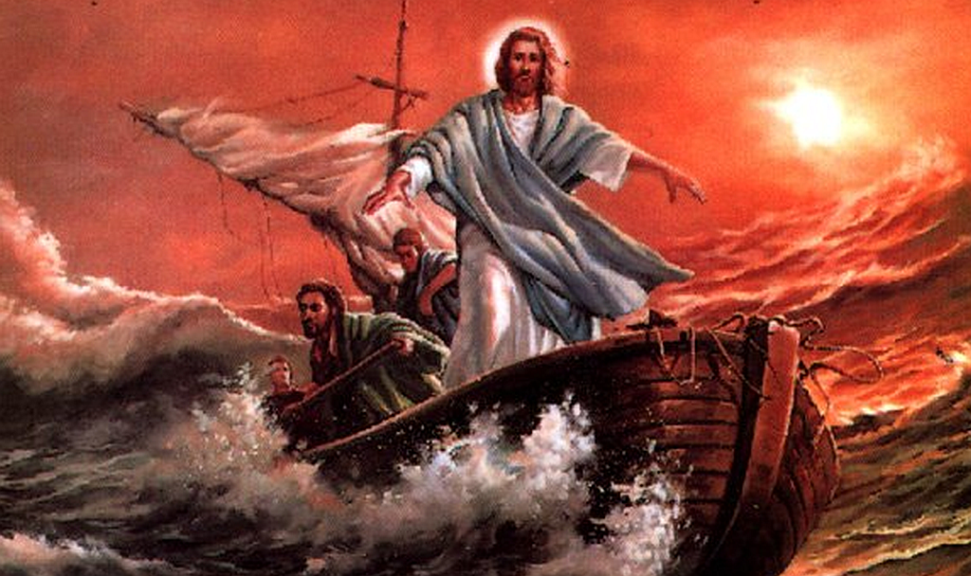

**PRZEWODNIK PO WIERZE**

**Pismo Święte**

**LIST DO EFEZJAN**

List ten podejmuje temat: Bożym planem jest „aby wszystko /…/ zjednoczyć w Chrystusie jako Głowie” /1,10/. Ośrodkiem tej jedności ma być Kościół, którego życie wspólnotowe jest z tego powodu sprawą największej wagi.

**Treść**

Wstęp: 1,1-2

Część 1: Wieli Boży plan jedności 1,3-3,21

Jedność stworzenia i pełnia Chrystusa 1,3-23

Życie w Chrystusie 2,1-10

Żydzi i poganie zjednoczeni 2,11-22

Rola Pawła w ogłoszeniu planu Bożego 3,1-13

Modlitwa o poznanie Bożej miłości 3,14-21

Część 2: Wspólne życie chrześcijan 4,1-6,20

Razem jako ciało Chrystusa 4,1-16

Życie chrześcijan w praktyce 4,17-5,20

Mężowie i żony, dzieci i rodzice, niewolnicy i panowie 5,21-6,9

Zbroja Boża 6,10-20

Postscriptum: Końcowe pozdrowienia 6,21-24

**Czas napisania i adresaci**

List do Efezjan jest jednym z czterech listów napisanych przez Pawła w okresie, gdy był więźniem w Rzymie we wczesnych latach sześćdziesiątych po Chr. /pozostałe to Listy do Filipian, Kolosan i Filemona/. Było to pismo okólne, przeznaczone do odczytania w kilku Kościołach wokół Efezu, dziś, zachodniej Turcji.

**Sławne fragmenty**

Wielki plan Boży 1,9-12

Zbawieni przez łaskę Bożą, przez wiarę 3,14-21

Budowanie Ciała Chrystusowego 4,12-16

Wielki wzór dla mężów i żon 5,25-33

„Obleczcie pełną zbroję Bożą” 6,10-17

**Przesłane**

Centralnym tematem Listu do Efezjan jest jedność wszystkich rzeczy w Chrystusie – głowie wszechświata. Być może temat ten nasunął się Pawłowi w czasie jego uwięzienia. Używa go, aby pokazać, jak istotny jest każdy aspekt chrześcijańskiej jedności – wewnątrz Kościoła, pomiędzy Żydami a poganami, w małżeństwie, rodzinie i w pracy. Taka jedność jest środkiem, dzięki któremu zrealizuje się Boży uniwersalny plan miłości.



**Nie tylko dla najmłodszych**

**Zagadki biblijne i inne ciekawostki - znalezione tu i tam**

**ZAGADKI BIBLIJNE**

63.

Gdy tylko na wschodzie gwiazdę zobaczyli, ci trzej zaraz Króla szukać wyruszyli.

Mt 2,1-2

64.

Ten król znany jest z jasełek, wszystkie dzieci się go boją. Pragnął zgładzić Boże Dziecię, by zachować władzę swoją.

Mt 2, 7-18

*Odpowiedzi szukaj w gazetce*

ks. Tarsycjusz Sinka CM, Liturgika/

**CZY TY MNIE KOCHASZ?**

Mariarosa Guerrini OSA

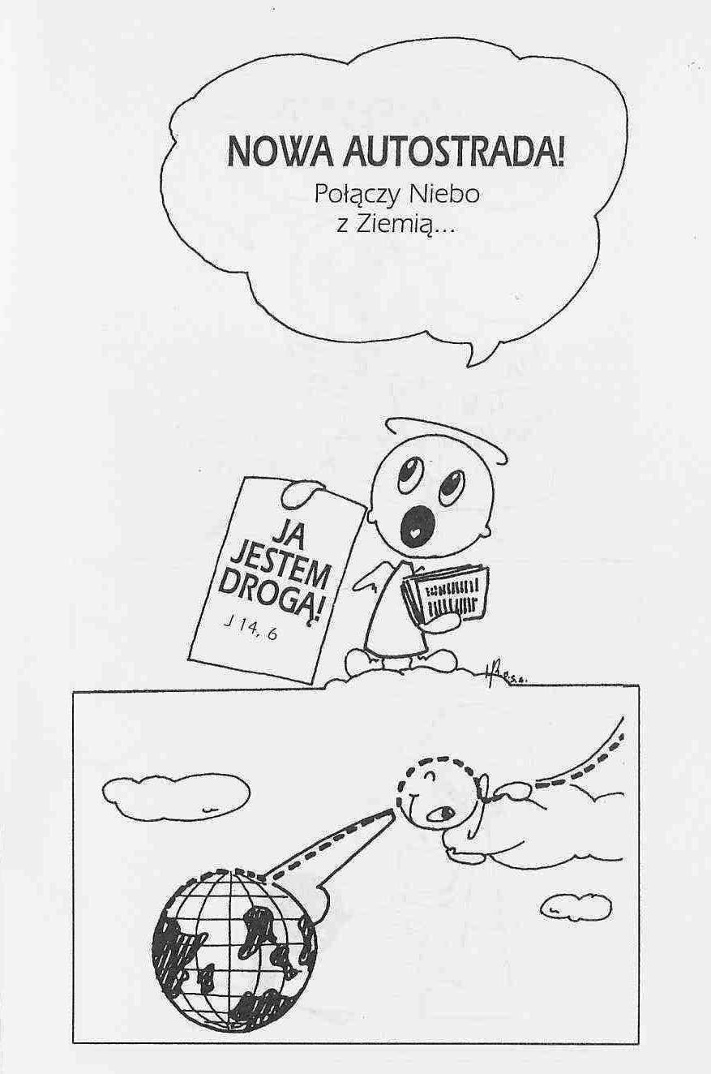

**WARTO PAMIĘTAĆ …**

**SIEDEM SAKRAMENTÓW ŚWIĘTYCH – Eucharystia /11/**

SAKRAMENT – WIDZIALNY ZNAK NIEWIDZIALNEJ ŁASKI BOŻEJ.

**Normy praktyczne** /kontynuacja/

Tylko bardzo ważna przyczyna usprawiedliwia nieobecność chrześcijanina na niedzielnej i świątecznej Mszy świętej. W niektóre święta kościelne, nie respektowane przez władze cywilne, Kościół udziela dyspensy od uczestnictwa w Eucharystii. Obowiązek uczestnictwa we Mszy świętej w niedzielę i święta podyktowany jest nieustanną troską Kościoła o to, aby chrześcijanin nie pozostał bez duchowego pokarmu, który wzmacnia wiarę i miłość oraz wspomaga w dawaniu świadectwa wiary.

**Sugestie**

Podczas katechezy należy ukazywać znaczenie Eucharystii, unikając aspektów, które przesłaniają istotę tej Tajemnicy jako zobowiązania do składania Ofiary i do trwania w komunii z Chrystusem i współbraćmi.

Msza święta nie może pełnić roli dodatku uświetniającego uroczystość otwarcia czy zakończenia jakiejś imprezy. Msza święta nie jest widowiskiem ani specjalnym błogosławieństwem. Jest Ofiarą Jezusa Chrystusa, w którą można włączyć się przez wiarę i przyjęcie treści przekazywanych w Liturgii Słowa i w samej Eucharystii.

Dobrze, jeśli w danej wspólnocie istnieje grupa przygotowująca liturgię Mszy świętej i więcej zgromadzonych osób bierze bezpośredni udział w sprawowaniu Eucharystii /lektorzy, kantorzy, schola, ministranci, osoby przygotowujące modlitwę wiernych i procesję z darami ofiarnymi/.

Eucharystii nie można również zredukować do modlitwy wstawienniczej, np. za zmarłych. Msza święta jest bowiem sprawowaniem Tajemnicy Chrystusa w intencjach całego Kościoła. Jest spotkaniem z Chrystusem, który ofiaruje się Ojcu oraz objawieniem się całego Kościoła jako Wspólnoty, dopiero później jest modlitwą.

Kontynuacja za tydzień Ks. Kazimierz Mielczarek, Sakramenty – siedem znaków w życiu Kościoła.

**INTENCJE MSZALNE**

**TYDZIEŃ 20.06.2021 – 27.06.2021**

|  |  |
| --- | --- |
| **20.06 - Niedziela** | 08.00 – + Czesław i Antoni Suchowieccy  11.00 – Dziękczynno – błagalna z okazji 7 urodzin Macieja Szlagi  11.00 – + Teresa Kowalska /up/ - int. odprawiana poza parafią  Chrzest |
| **21.06 - Poniedziałek** | 15.30 – + Mieczysław Kwiatkowski, Anna, Bogumił i Henryk Rzeżuchowscy  16.00 – O łaskę zdrowia i błogosławieństwo Boże dla rodziny P. Żelazek |
| **22.06 - Wtorek** | 15.30 – + Jerzy i z-li z rodziny Lichtensztejn  16.00 – + Florentyna, Czesław i Włodzimierz Kostrzewa, Apolonia i Piotr Kostrzewa  19.00 – Msza Dziękczynna za Rok Szkolny |
| **23.06 – Środa** | 15.20 – Nowenna do św. Józefa  15.30 – + Jan Nyśk  Nowenna do Matki Bożej Nieustającej Pomocy  16.00 – + Leokadia i Władysław Kłosińscy, Henryk Gut |
| **24.06 – Czwartek** | 15.30 – O łaskę zdrowia i błogosławieństwo Boże dla P. Czesławy Pac /+ Stanisław Pac/  16.00 – + Teresa Gut /up/ |
| **25.06 – Piątek** | 15.30 – + Józef Banul  16.00 – + Marcjanna i Paweł Deptuła |
| **26.06 – Sobota** | 15.30 – + Stanisław Deptuła i z-li z rodziny Deptuła  16.00 – + Kazimiera i Jan Danielscy, Grażyna Tańska, Przemysław Bielski  17.00 – Ślub: Paulina i Mateusz |
| **27.06 – Niedziela** | 08.00 – + Władysław i Anna Dzieżyk i z-li z rodziny Dzieżyk  08.00 – + Barbara Fidurska /up/ - int. odprawiana poza parafią  11.00 – Dziękczynna z prośbą o łaskę zdrowia i Boże błogosławieństwo dla P. Barbary i Waldemara w 35 rocznicę ślubu  11.00 – + Marianna i Władysław Pawłowscy - int. odprawiana poza parafią  Chrzest |

**OGŁOSZENIA DUSZPASTERSKIE**

1. Eucharystia, w której uczestniczymy, jest cudem dokonującym się na naszych oczach, lecz rzadko tak o niej myślimy. Może gdyby wśród nas Jezus dokonał tak spektakularnego znaku jak ucieszenie burzy na jeziorze Genezaret, przypadlibyśmy Mu do stóp. A tu, na tym ołtarzu, w czasie każdej Eucharystii dokonuje się cud: Bóg staje wśród nas i jest dla nas pokarmem. Niech nigdy nie zabraknie nam wiary w słowa Jezusa: „[…] Ja jestem z wami przez wszystkie dni, aż do skończenia świata” (Mt 28,20). 2. Nabożeństwo czerwcowe od poniedziałku do soboty po Mszy o godzinie 16.00, a w niedzielę po Mszy o godzinie 11.00. Zadbajmy o to, byśmy choć raz rodzinnie stanęli przed obliczem Jezusa utajonego w Najświętszym Sakramencie. 3. We wtorek o godzinie 19.00 w naszej świątyni zostanie odprawiona Msza dziękczynna za przeżyty Rok Szkolny i Katechetyczny. Jest to okazja do podziękowania za wszelkie dary i łaski, których Bóg udzielił nam w tym roku, za piękną pracę wychowawczą naszych nauczycieli, pedagogów, pracowników szkoły, za rzetelną pracę dzieci i młodzieży, uwieńczoną dobrymi wynikami. Jest to także Święto Szkoły. Zapraszam wszystkich serdecznie. Po Mszy św. adoracja Najświętszego Sakramentu. 4. W środę 23 czerwca w Rzymie rozpocznie się 10. Światowe Spotkanie Rodzin (potrwa do 27.06) pod hasłem „Miłość rodzinna: powołanie i droga do świętości”. 5. W środę przeżyjemy także Dzień Ojca. Na Mszy Świętej o godz. 15.30 i 16.00 w szczególny sposób będziemy się modlić za wszystkich ojców w naszej parafii, by wzorem św. Józefa odważnie podejmowali wyzwania wynikające z ich powołania. 6. W czwartek 24 czerwca przypada uroczystość Narodzenia św. Jana Chrzciciela, który wzywał do nawrócenia i przygotował drogę Jezusowi. Wskazał Jezusa jako Baranka Bożego.

|  |
| --- |
| **ŻYCZYMY UDANEGO I BŁOGOSŁAWIONEGO TYGODNIA UŚMIECHNIJ SIĘ!** |

